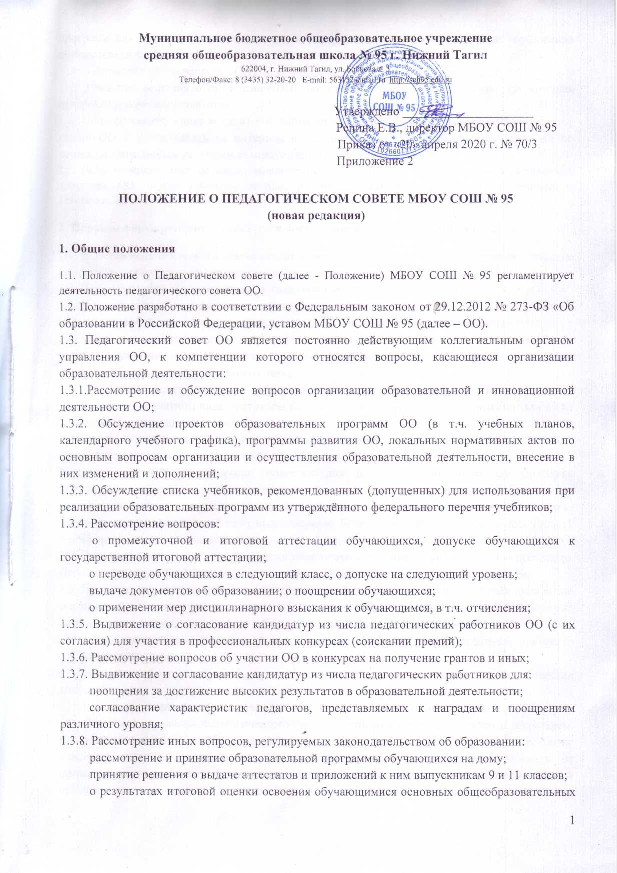
программ для принятии решения о допуске к обучению на следующие уровни образования обучающихся 4 и 9 классов;
об участии обучающихся с ОВЗ во всероссийских проверочных работах;
принятие решения о проведении ВПР по учебным предметам в классах, для которых предусмотрен режим апробации.
1.4. Педагогический совет и (или) его уполномоченный представитель вправе выступать от имени ОО и представлять ее интересы в органах власти и управления, организациях по вопросам, отнесенным уставом к компетенции педагогического совета.
1.5. Педагогический совет не вправе вмешиваться в исполнительно-распорядительную деятельность директора ОО, осуществляющего текущее руководство деятельностью ОО в соответствии с действующим законодательством.

2. Порядок формирования, структура и деятельность педагогического совета

2.1. В состав педагогического совета входят директор, заместители директора и педагогические работники, для которых ОО является основным местом работы.
2.2. Педагогический совет в полном составе собирается не реже 4 раз в год.
2.3. Председателем педагогического совета может избираться любой педагогический работник ОО, секретарь совета назначается председателем из числа членов педагогического совета.
2.4. Председатель открывает и закрывает заседание педагогического совета, предоставляет слово его участникам, выносит на голосование вопросы повестки заседания, подписывает протокол заседания педагогического совета.
2.5. Секретарь ведет протокол заседания педагогического совета, а также передает оформленные в печатном виде протоколы на хранение в соответствии с установленными в ОО правилами организации делопроизводства.
2.6. Заседание педагогического совета правомочно, если на заседании присутствовало более 2/3 списочного состава членов совета (50%+1 человек).
Принятие решений по вопросам повестки дня и утверждения протокола заседания педагогического совета осуществляется путем открытого голосования его участников квалифицированным большинством голосов не менее 2/3 голосов членов совета. Решение считается принятым, если за него проголосовало более половины присутствующих (50%+1 голос), присутствующих на заседании.
2.7. Решения, принятые в ходе заседания педагогического совета, фиксируются в протоколе. Передача права голоса одним участником педагогического совета другому запрещается.
2.8. Протокол заседания педагогического совета составляется не позднее 5 рабочих дней после его завершения в печатном виде в одном экземпляре в соответствии с общими требованиями делопроизводства, установленными в ОО, с указанием следующий сведений:
– количество педагогических работников, принявших участие в заседании, отметка о соблюдении кворума;
– количество голосов «за», «против» и «воздержался» по каждому вопросу повестки заседания;
– решение педагогического совета по каждому вопросу повестки заседания.
Протокол заседания педагогического совета подписывается председателем и секретарем. В случае обнаружения ошибок, неточностей, недостоверного изложения фактов в протоколе заседания педагогического совета участник (участники) совета вправе требовать от председателя его изменения. В свою очередь председатель обязан принять меры по внесению в протокол соответствующих изменений и уточнений, а также сделать соответствующее сообщение на следующем заседании педагогического совета, внеся данный вопрос в его повестку дня.
Оригиналы протоколов хранятся в архиве ОО.
2.9. Для рассмотрения вопросов, отнесенных к компетенции педагогического совета, за исключением согласования локальных нормативных актов и отчисления обучающихся в качестве меры дисциплинарного взыскания, созываются малые педагогические советы из числа педагогических работников, работающих в ОО.
Порядок работы малых педагогических советов утверждается на заседании педагогического совета.
Принятие решений по вопросам повестки дня и утверждения протокола заседания малого педагогического совета осуществляется путем открытого голосования его участников простым большинством голосов членов совета, присутствующих на заседании. Передача права голоса одним членом малого педагогического совета другому, а также проведение заочного голосования запрещается.
Оригиналы протоколов заседаний малого педагогического совета хранятся в архиве ОО, копии протоколов заседаний малого педагогического совета представляются председателю педагогического совета.
2.10. Предложения директору по вопросам, отнесенным к компетенции педагогического совета уставом ОО, а также решение вопросов по выбору направлений научно-исследовательской, инновационной деятельности, взаимодействия ОО с иными образовательными и научными организациями, совершенствованию методов обучения и воспитания могут приниматься без проведения заседания (личного присутствия членов педагогического совета) путем проведения заочного голосования (опросным путем).
Такое голосование проводится путем обмена документами посредством электронной или иной связи, обеспечивающей аутентичность передаваемых и принимаемых сообщений и их документальное подтверждение.
Порядок проведения заочного голосования утверждается на заседании педагогического совета, он должен предусматривать:
– обязательность сообщения всем членам педагогического совета вопросов, вынесенных на заочное голосование;
– возможность ознакомления всех членов педагогического совета до начала голосования со всеми необходимыми информацией и материалами;
– возможность вносить предложения о включении в перечень вопросов, вынесенных на заочное голосование, дополнительных вопросов;
– обязательность сообщения всем членам педагогического совета до начала голосования измененной повестки дня;
– срок окончания процедуры голосования и подведения итогов голосования.
2.11. Решение, принятое путем заочного голосования, оформляется протоколом с указанием следующих сведений:
– количество педагогических работников, которым были разосланы вопросы, требующие принятия решения;
– количество педагогических работников, принявших участие в заочном голосовании, отметка о соблюдении кворума;
– количество голосов «за», «против» и «воздержался» по каждому вопросу;
– решение педагогического совета по каждому вопросу, требующему решения.
К протоколу прикладываются вся информация и материалы, а также иные документы, касающиеся решения.
2.12. Организацию выполнения решений педагогического совета осуществляет директор ОО и (или) ответственные (уполномоченные) им лица, указанные в решении. Сроки выполнения решений педагогического совета устанавливаются индивидуально для каждого принимаемого решения. Общим сроком контроля выполнения решений является срок истечения полномочий педагогического совета – конец учебного года.
Результаты выполнения решений педагогического совета сообщаются его членам на последующих заседаниях.
2.13. Директор ОО в случае несогласия с решением педагогического совета приостанавливает выполнение решения.

3. Документация педагогического совета

3.1. Заседания педагогического совета оформляются протокольно. Протоколы педагогических советов ведутся в электронной форме с их последующей распечаткой, брошюрованием и архивированием по окончании учебного года.
3.2. При необходимости, протоколы могут включать списочный состав обучающихся по классам.
3.3. Нумерация протоколов ведется от начала учебного года.
3.4. Журнал протоколов педагогического совета входит в его номенклатуру дел, хранится в ОО постоянно и передается по акту.
3.5. Журнал протоколов педагогического совета сшивается (брошюруется), пронумеровывается постранично, прошнуровывается, скрепляется подписью руководителя и печатью ОО.

Обсуждено
Педагогическим советом Учреждения
Протокол от «17» апреля 2020 г. № 13

